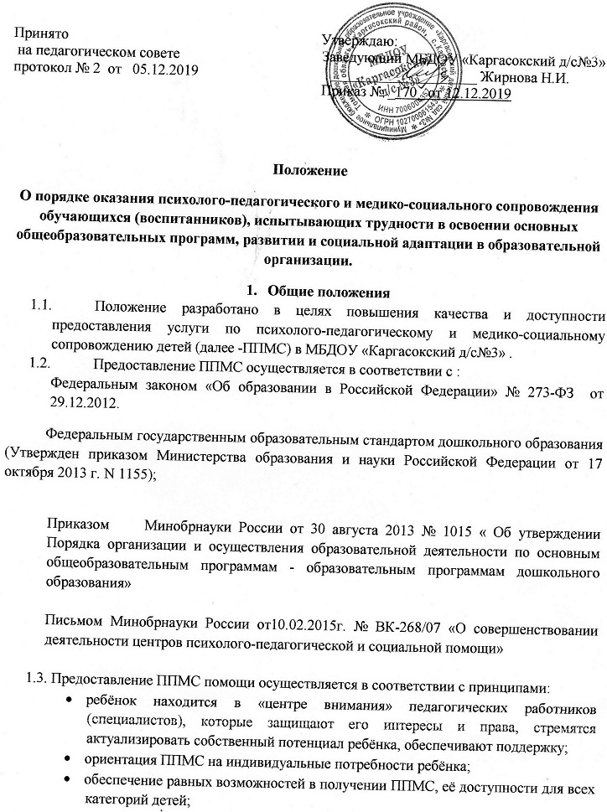

- комплексный, междисциплинарный подход к решению любой проблемы развития ребёнка;
- равнозначность программ помощи ребёнку в проблемной ситуации и программ предупреждения;
- гарантия непрерывного оказания ребёнку ППМС в образовательном процессе;
1.4.Предоставление ППМС осуществляется бесплатно.

2. Требования к порядку предоставления ППМС.
2.1. Порядок предоставления консультаций о предоставления ППМС.
2.1.1 Консультации по вопросам предоставляемой ППМС оказываются специалистами, педагогическими работниками.
2.1.2.Консультации предоставляются по вопросам:
- определения перечня документов, необходимых для проведения обследования ребёнка на ПМПК, для индивидуального обследования ребёнка специалистами учреждения, для проведения психолого-медико-педагогического консилиума образовательного учреждения, для проведения консультаций для родителей и специалистов;
- определения источника получения документов, необходимых для проведения обследования ребёнка на ПМПК, для индивидуального обследования ребёнка специалистами учреждения, для проведения психолого-медико-педагогического консилиума образовательного учреждения, для проведения консультаций для родителей и специалистов;
- информирования о процедуре проведения обследования ребёнка на ПМПК, индивидуального обследования ребёнка специалистами учреждения, для проведения психолого-медико-педагогического консилиума образовательного учреждения, для проведения консультаций для родителей и специалистов;
- порядок обжалования действий (бездействий) и решений, осуществляемых и принимаемых в ходе предоставления услуг.

2.2. Результат предоставления ППМС.
Конечными результатами предоставления ППМС могут являться:
- раннее выявление особенностей в развитии, отклонений в поведении, влияющих на адаптацию детей в условиях образовательного учреждения;
- комплексное, всестороннее диагностическое обследование;
- определение образовательного маршрута (пространства), адекватного индивидуальным особенностям ребёнка;
- определение характера, последовательности и продолжительности коррекционно-развивающей помощи;
- социальная адаптация и интеграция в соответствующее образовательное учреждение для детей с нарушениями в развитии, проблемами в обучении.
2.3. Описание заявителя
2.3.1. Заявителями на получение ППМС могут являться:
- дети, оставшиеся без попечения родителей:
- дети-инвалиды;
- дети с ОВЗ;
- дети-жертвы вооружённых и межнациональных конфликтов, экологических и техногенных катастроф, стихийных бедствий4
- дети из семей беженцев и вынужденных переселенцев;
- дети, оказавшиеся в экстренных условиях;
- дети, жертвы насилия;
- дети с отклонениями в поведении;
- одаренные детию

2.4. Основания для отказа в предоставлении ППМС
2.4.1. Основными противопоказаниями для оказания ППМС являются:
- острые проявления нервно-психических и соматических заболеваний;
- расстройства психопатологического круга;
- необходимость предварительной медикаментозной коррекции;

3.1. Последовательность предоставления ППМС-помощи.
3.1.1. Заявление родителей/обращение педагогов.
3.1.2. Анализ запроса.
3.1.3. Первичный сбор информации о воспитаннике.
3.1.4. Принятие решения об оказании помощи воспитаннику.
3.1.5. Углублённая диагностика специалистов.
3.1.6. Заседание ПМПк (разработка и утверждение индивидуальной карты психолого-педагогического и медико-социального сопровождения ребёнка).
3.1.7. Ознакомление родителей с содержанием индивидуальной карты психолого-педагогического и медико-социального сопровождения ребёнка.
3.1.8. Реализация содержания индивидуальной карты психолого-педагогического и медико-социального сопровождения ребёнка.
3.1.9. Психолого-педагогический мониторинг результативности оказания ППМС-помощи.
3.1.10. Заседание ПМПк (определение стратегии дальнейшей работы)
3.1.11. Ознакомление родителей с результатами оказания ППМС-помощи.

